Update-Anleitung für Display Audio Gen2V (D2V)
____________________________________________________________________________
Was ist neu: verbesserte Konnektivität von Wireless CarPlay und Android Auto
Je nach Fahrzeug und Spezifikation kann Ihr Bildschirm vom tatsächlich angezeigten Bildschirm abweichen.
Bitte beziehen Sie sich auf die folgenden Beispiele, um den Typ des in Ihrem Fahrzeug installierten Display-Audiosystems zu überprüfen.
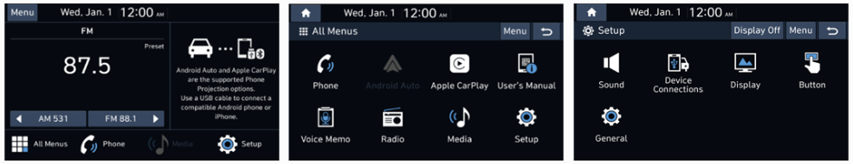
Software-Download-Prozess (Computer)
1. Wählen Sie aus der folgenden Liste die Download-Datei aus, die Ihrem Fahrzeug entspricht
Hinweis: Stellen Sie bei der Auswahl Ihres Fahrzeugs sicher, dass Modell/Modelljahr korrekt ist, bevor Sie den Download-Vorgang starten. Wenn das falsche Modell/Modelljahr ausgewählt wird, kann das Update nicht durchgeführt werden.

FAHRZEUG | Modell | SW Version | Download
ELANTRA | 2021-22 ELANTRA | CN7.EUR.D2V.003.200. 240318 | Download
ELANTRA | 2022 ELANTRA Hybrid | CN7_HEV.EUR.D2V.003.200. 240318 | Download
IONIQ | 2021 IONIQ Electric | AE_EV.EUR.D2V.003.200. 240318 | Download
IONIQ | 2021 IONIQ Hybrid | AE_HEV.EUR.D2V.003.200. 240318 | Download
IONIQ | 2021 IONIQ Plug-in-Hybrid | AE_PHEV.EUR.D2V.003.200.220927 | Download
KONA | 2021-22 KONA | OS_PE.EUR.D2V.003.200. 240318 | Download
KONA | 2021-22 KONA Electric | OSPE_EV.EUR.D2V.003.200. 240318 | Download
PALISADE | 2021-22 PALISADE | LX2.EUR.D2V.003.200. 240318 | Download
SANTA CRUZ | 2022 SANTA CRUZ | NX4.EUR.D2V.003.200. 240318 | Download
SANTA FE | 2021-22 SANTA FE | TM.EUR.D2V.003.200. 240318 | Download
SANTA FE | 2021-22 SANTA FE Hybrid | TM_HEV.EUR.D2V.003.200. 240318 | Download
SANTA FE | 2021-22 SANTA FE Plug-in-Hybrid | TM_PHEV.EUR.D2V.003.200. 240318 | Download
SONATA | 2020-22 SONATA | DN8.EUR.D2V.003.200. 240318 | Download
SONATA | 2020-22 SONATA Hybrid | DN8_HEV.EUR.D2V.003.200. 240318 | Download
TUCSON | 2022 TUCSON | NX4.EUR.D2V.003.200. 240318 | Download
TUCSON | 2022 TUCSON Hybrid | NX4_HEV.EUR.D2V.003.200. 240318 | Download
TUCSON | 2022 TUCSON Plug-in-Hybrid | NX4_PHEV.EUR.D2V.003.200.240318 | Download
VENUE | 2020-22 VENUE | QX.EUR.D2V.003.200.230302 | Download
STARIA | 2021 STARIA | US4.EUR.D2V.003.001.221205 | Download
i30 | 2021 i30 | PDe_PE.EUR.D2V.003.001.221205 | Download
i30 N | 2021 i30 N | PDe_PE.EUR.D2V.003.001.221205 | Download
i30 N | 2022 i30 N | PDe_PE_23MY.EUR.D2V.003.001.221205 | Download
i20 | 2021-22 i20 | BC3.EUR.D2V.003.001.221205 | Download
I20 N | 2021-22 i20N | BC3N.EUR.D2V.003.001.221205 | Download

2a. Wenn Sie Internet Explorer verwenden, werden Sie aufgefordert, die Datei zu speichern; wenn Sie Microsoft Edge oder den Chrome-Browser verwenden, wird der Download automatisch gestartet.
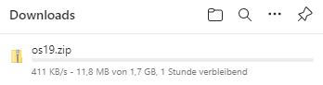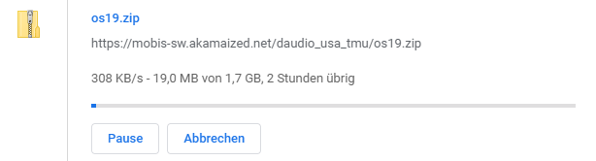
2b. Speichern Sie die heruntergeladene Datei auf Ihrem Desktop oder Laptop. Notieren Sie sich den Dateinamen und den Speicherort.
3. Öffnen Sie auf dem Desktop/Laptop die heruntergeladene Fahrzeug.zip Datei. Entpacken oder extrahieren Sie es.
4. Schließen Sie einen leeren USB-Stick an (mindestens 4 GB) formatiert in FAT32 in den Desktop-/Laptop-USB-Anschluss.
Hinweis: Bitte stellen Sie sicher, dass Sie einen USB-Stick verwenden, der mit dem FAT32-Dateisystem formatiert ist
5. Kopieren Sie die enc_system_package_XXX.XXX. XXXXXX.zip und enc_d2vsystem_package_XXX.XXX. XXXXXX.zip
auf das USB-Laufwerk: Entpacken/entpacken Sie diese Dateien NICHT, bevor Sie sie auf das USB-Laufwerk kopieren.
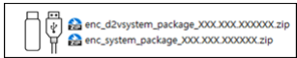
Update im Fahrzeug:
Führen Sie die folgenden Schritte aus, um die Softwareversionsinformationen für das in Ihrem Fahrzeug installierte Display-Audiosystem zu überprüfen.
1.Drücken Sie die Taste "Setup" oder tippen Sie auf die Setup-Touchscreen-Taste im Abschnitt Alle Menüs auf dem Display Audio System.
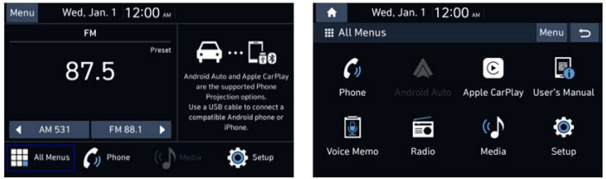
2. Tippen Sie auf "Allgemein", um die Softwareversion des Fahrzeugs zu überprüfen.
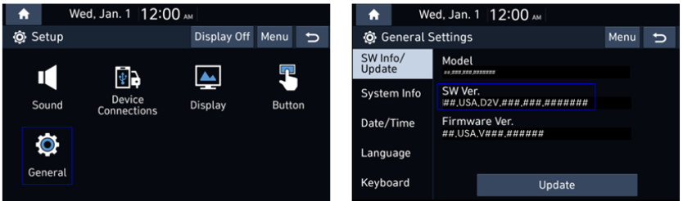
3 Wenn es sich bei der installierten SW-Version Ihres Fahrzeugs um dieselbe Softwareversion wie das Update handelt, sind keine weiteren Maßnahmen erforderlich.
Wenn dies nicht der Fall ist, fahren Sie mit dem nächsten Schritt fort.
4. Schließen Sie das USB-Gerät, das die enc_system_package_XXX.XXX. XXXXXX.zip und enc_d2vsystem_package_XXX.XXX. XXXXXX.zip Dateien enthält, an den USB-Anschluss Ihres Fahrzeugs an.
5. Tippen Sie auf die Schaltfläche "Aktualisieren".
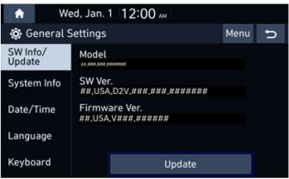
6. Bestätigen Sie das Update mit "OK".
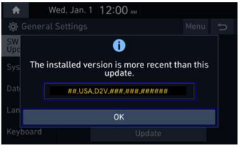
Der Aktualisierungsvorgang dauert 10-15 Minuten.
Bitte lassen Sie Ihr Fahrzeug laufen und entfernen Sie den USB-Stick NICHT, bis das Update abgeschlossen ist.

